关于名华在线的学习说明

1、登陆名华在线网址http://www.minghuaetc.com/
2、在校园慕课中点击北京工商大学嘉华学院

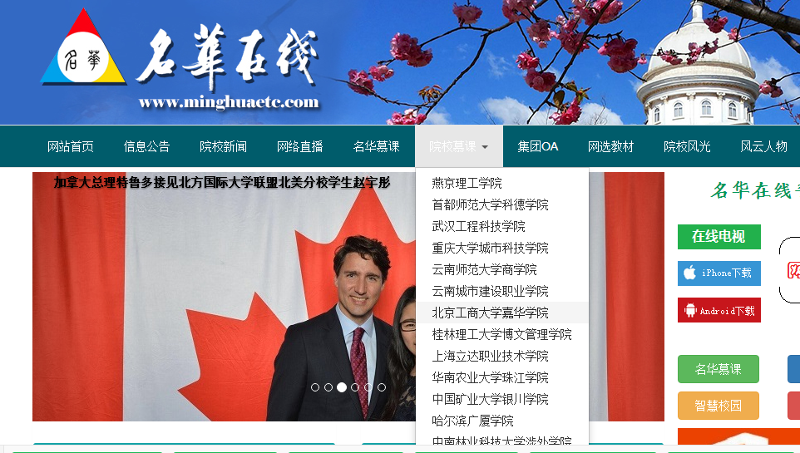

3、登录账号
点击右上角“登录”，学生用学号登录MOOC系统，初始密码均为123456
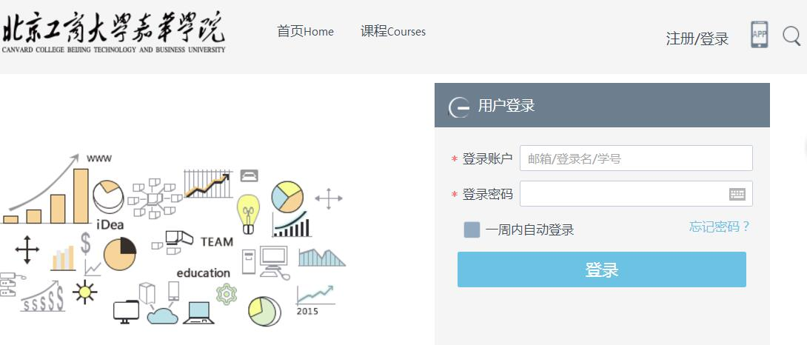
4、进入学习
登录后，查看“我的课程-学习的课程”，显示本学期已选课程，将鼠标移到课程上，点击去学习。
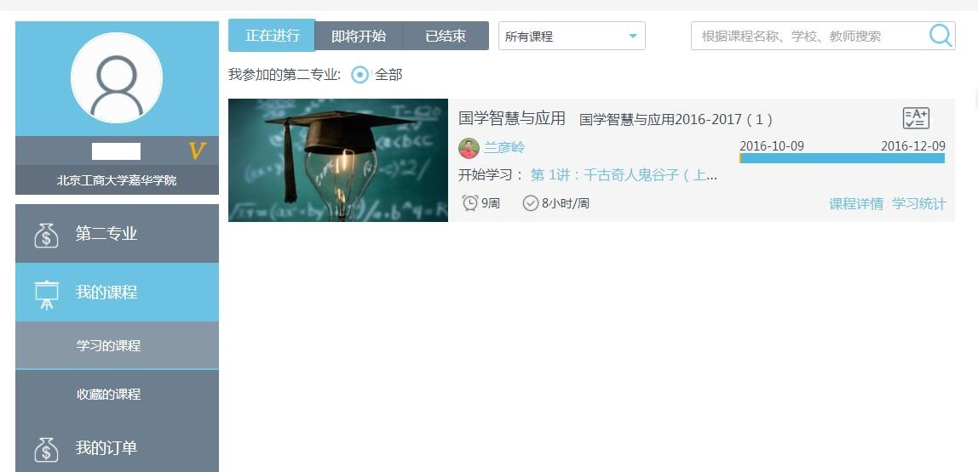

在左侧课程内容菜单中点击章节导航，右边出现本课程所有章节，点击进入学习便可。
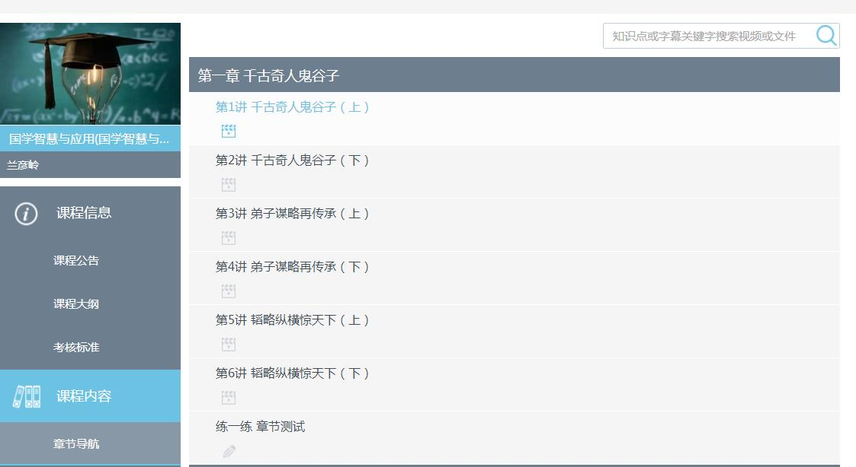

5、章节测试
学习完本章课程后，点击练一练，完成章节测试。或在左侧课程内容菜单中点击测验与作业，右边出现本课程所有章节测试，点击进入即可。
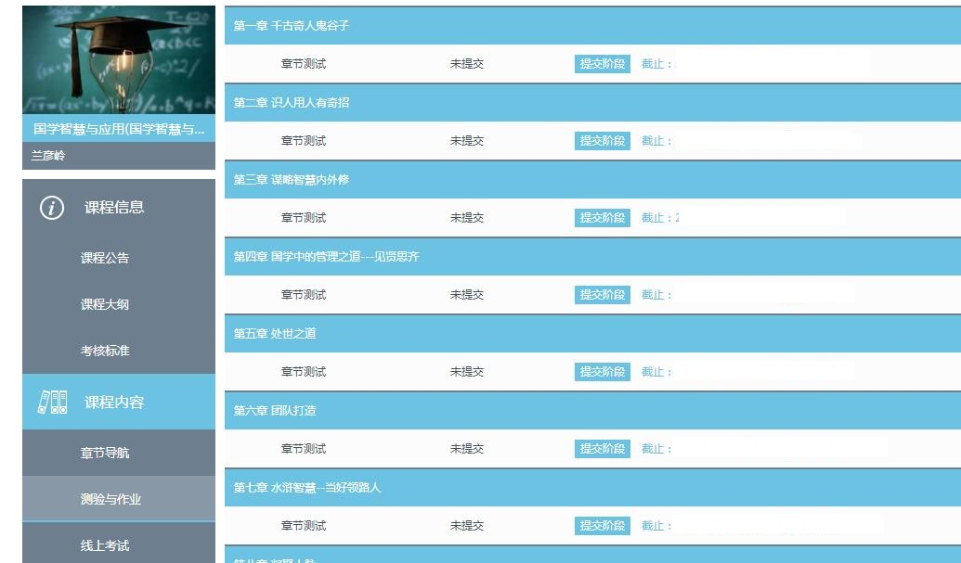
6、线上考试
本学期所有课程考核均在线完成，在左侧课程内容菜单中点击线上考试，右边出现本课程期末考试，在规定时间内点击进入考试便可，并在线提交试卷。

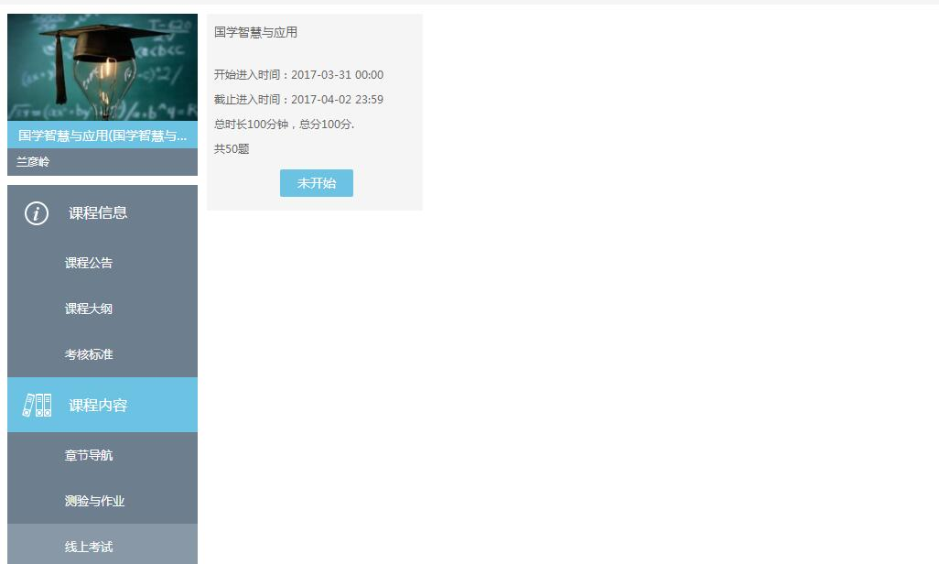

说明：此次名华在线选课结果根据教务系统内选课结果导入，请学生核对本人课表，确定教务系统内已选课程与在线学习课程一致。直接在名华在线网上选课的无效，望周知。

